PEKARNA MIŠMAŠ

Na spodnji povezavi poslušaj pravljico PEKARNA MIŠMAŠ.

Povezava: https://www.youtube.com/watch?v=YYn9LzkqC1o.

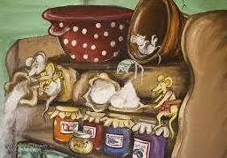

Poskušaj narisati odlomek, ki se ti je najbolj vtisnil v spomin.

